СЛОВОСОЧЕТАНИЕ
СЛОВОСОЧЕТАНИЕ - это соединение двух или более слов самостоятельных частей речи, которые связаны по смыслу и грамматически (с помощью предлогов и окончаний), служащее для выражения какого-то понятия или представления.
В словосочетании одно слово главное, а другое - зависимое (к нему можно задать вопрос от главного слова).
главное слово | + | зависимое слова
 | - вопрос ->
Виды словосочетаний
Словосочетания, их виды
Существует три типа связи между словами в словосочетании:
- согласование (вид связи, при котором зависимое слово уподобляется в своей форме главному слову): красивая шляпка, об интересном рассказе;
- управление (вид связи, при котором зависимое слово употребляется в определенной форме в зависимости от лексико-грамматического значения главного слова): ненависть к врагу, читать книгу;
- примыкание (вид связи, при котором зависимость слова выражается лексически, порядком слов и интонацией, без применения служебных слов или морфологического изменения): петь красиво, лежать дрожа.
Основной классификацией словосочетаний является классификация по морфологическим свойствам главного слова. По этой классификации словосочетания делятся на:
- глагольные (говорить громко, читать книгу),
- именные (деревья в лесу, недовольный работой),
- наречные (по-прежнему важно, незадолго до концерта).
Связь слов в словосочетании
согласование
зависимое + главное  род, число, падеж | какая?  главная улица  ж.р., ед.ч., И.п. = ж.р., ед.ч., И.п
управление
зависимое + главное  падеж | что?  читать письмо  (В.п.)
примыкание
зависимое + главное  (наречие,  инфинитив,  деепричастие)  смысл | как?  тихо шептать  что?  предложить войти  как?  говорить улыбаясь

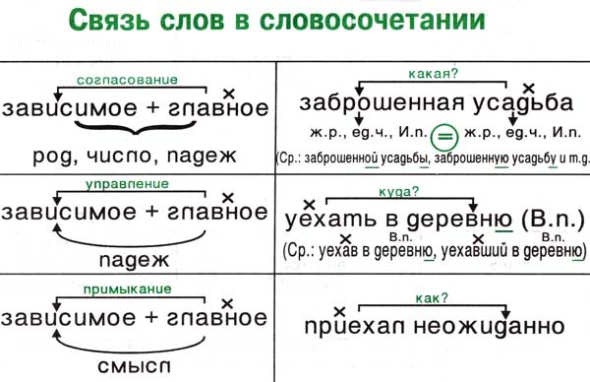

Имея эти теоретические знания, вам нетрудно будет из согласования Деревянный забор сделать управление Забор из дерева.

